

用户手册
305P MkIII · 306P MkIII · 308P MkIII · 310S MkIII

产品注册
感谢您购买 JBL 3 Series MkIII 录音室监听音箱。
为及时获取重要信息，请抽出片刻时间，在以下网址注册您的 3 Series MkIII 音箱：www.jblpro.com/registration.
本手册适用于 3 Series MkIII 系列的全部四款产品：305P MkIII、306P MkIII 和 308P MkIII 有源录音室监听音箱，以及 310S MkIII 有源录音室低音炮。若某项操作或规格因型号而异，文中会注明相应型号。

目录
第 1 节：重要安全说明 5
FCC 与加拿大 EMC 合规信息 6
欧盟合规信息 6
第 2 节：简介 8
JBL 线性空间参考（LSR）设计 8
专利 Image Control 波导 8
305P、306P 和 308P MkIII 功能特点 8
310S MkIII 有源录音室低音炮功能特点 9
JBL Professional 可靠性 9
第 3 节：MkIII 新一代升级 10
全新声学平台 10
前置 Slipstream™ 倒相孔 10
DSP 房间优化 10
Neutrik® 复合输入接口 10
一体化安装设计 10
低音炮分频选项 10
前面板 LED 与 ErP 待机功能关闭选项 10
第 4 节：系统设置 11
每个 3 Series MkIII 包装箱内含以下物品： 11
开箱 11
摆放位置 11
安装监听音箱 13
音频连接 14
310S MkIII 有源录音室低音炮连接 14
电源连接 15
开始播放声音 15
第 5 节：305P、306P 和 308P MkIII 有源录音室监听音箱 16
功能特点 16
输入面板 16
音频连接 17
第 6 节：DSP 房间优化 18
控制方式 18
监听音箱设置 18
墙面距离 18
低频调整 18
高频调整 18
出厂默认设置 19
建议初始设置 20
第 7 节：310S MkIII 有源录音室低音炮 21
功能特点 21
输入面板 21
音频连接 22
设置低音炮电平 23
摆放位置与极性设置 23
分频设置与低频管理 23
环绕声、沉浸式音频和 LFE 应用 23
第 8 节：系统连接 25
双声道系统 25
2.1 系统 25
环绕声与沉浸式音频系统 26
第 9 节：前面板 LED 与 ErP 待机模式 27
关于 ErP 待机 27
关于前面板 LED 27
更改设置 27
确认结果 28
第 10 节：故障排除 29
第 11 节：规格 30
第 12 节：JBL 服务联系信息 32
第 13 节：产品保修信息 33
本保修适用于哪些对象？ 33
JBL 保修涵盖哪些内容？ 33
相关费用由谁承担？ 33
如何获得保修服务 33
默示保证的限制 33
特定损害的排除 33

重要安全说明

- 请阅读、保留并遵守所有说明。请注意所有警告。
- 请勿在靠近水的地方使用本设备。
- 只能使用干布清洁。
- 请勿让本设备受到滴水或溅水，并确保设备上方不放置花瓶等盛有液体的物品。
- 请勿让本设备淋雨或受潮。
- 请勿将本设备安装在散热器、暖气口、炉具或其他会产生热量的设备附近。
- 请保护电源线，避免其被踩踏或挤压，尤其是在插头、电源插座以及电源线从设备引出的部位。

- 只能使用制造商指定的附件/配件。
- 注意：只能与制造商指定或随本设备出售的推车、支架、三脚架、托架或桌子配合使用。使用推车时，移动推车/设备组合应格外小心，以免倾倒造成人身伤害。与其他设备或推车搭配使用可能因不稳定而造成伤害。
- 雷雨天气或长时间不使用本设备时，请拔下电源插头。
- 所有维修工作均应由具备资质的维修人员完成。设备以任何方式损坏时均需维修，例如电源线或插头损坏、液体泼入或物体落入设备内、设备淋雨或受潮、无法正常运行或设备跌落。
- 要将本设备与交流电源完全断开，请从交流电源插座中拔出电源线插头。
- 请勿使墙上插座或延长线超过其额定容量，否则可能导致触电或火灾。
- 安装、供电、操作或维修本产品时，请遵守当地所有适用的法律、规范和法规。
- 请严格按照说明进行安装和操作，否则可能造成安全隐患。

请留意以下符号：

等边三角形内的感叹号用于提醒用户注意产品随附资料中的重要操作和维护（维修）说明。

等边三角形内带箭头的闪电符号用于提醒用户，产品外壳内存在未绝缘的“危险电压”，其强度可能足以对人员构成触电风险。

使用前请阅读本手册。

高⁠声压可能造成听力损伤。
请勿长时间以高音量收听。

警告： 只能由经过指导或具备专业技能的人员安装。
警告： 请勿在产品上放置点燃的蜡烛等明火源。
警告：为降低火灾或触电风险，如果产品配有可拆卸电源线，只能使用随附的型号，或制造商/当地经销商指定的型号。
警告： 本设备必须连接至带保护接地的市电插座。
注意： 为降低触电风险，必须确保此插头中心引脚的接地连接始终有效。
警告： 本产品只能使用符合当地建筑及
电气规范 且标示于后面板上的电压，或使用产品建议/随附的电源。使用所示范围以外的电压可能对产品造成不可逆损坏，并使产品保修失效。使用交流电源插头转换器时应格外谨慎，因为转换器可能使产品连接到其设计工作范围之外的电压。如果不确定正确的工作电压，请联系当地经销商和/或零售商。
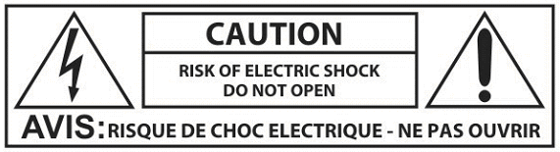

警告： 请勿打开！有触电危险。本设备内部电压足以危及生命。内部没有用户可维修的部件。所有维修工作均应由具备资质的维修人员完成。
请将设备放置在靠近主电源插座的位置，并确保可方便地操作电源断路开关。
FCC 与加拿大 EMC 合规信息：
本设备符合 FCC 规则第 15 部分的要求。设备运行须符合以下两个条件：
- 本设备不得造成有害干扰；(2) 本设备必须接受所收到的任何干扰，包括可能导致意外运行的干扰。
CAN ICES (B) / NMB (B)
FCC SDOC 供应商符合性声明：
HARMAN Professional, Inc. 特此声明，本设备符合 FCC 第 15 部分 B 分部的要求。
注意：本设备已经过测试，符合 FCC 规则第 15 部分关于 B 类数字设备的限制。这些限制旨在为住宅安装环境提供合理的有害干扰防护。本设备会产生、使用并可能辐射射频能量；若未按照说明安装和使用，可能对无线电通信造成有害干扰。但无法保证特定安装环境中绝不会发生干扰。如果本设备确实对广播或电视接收造成有害干扰（可通过关闭再开启设备来判断），建议用户采取以下一项或多项措施消除干扰：
- 重新调整接收天线的方向或位置。
- 增大设备与接收器之间的距离。
- 将设备连接到与接收器不同电路的插座。
- 请咨询经销商或有经验的广播/电视技术人员寻求帮助。
本设备已依据 FCC 第 15 部分的验证规定获准作为 B 类数字设备使用。
注意： 未经制造商明确批准的更改或改装可能会使用户失去操作本设备的权限。
欧盟合规信息：
ErP（生态设计）：
功耗如下：
- 关机模式：0 W
- 待机模式：0.4 W。
当产品超过 18 分钟未执行主要功能时，将自动切换到待机模式。
WEEE 提示：

本产品不得作为未分类垃圾处理。请使用指定的回收系统，或将产品退回供应商进行回收。带叉号的轮式垃圾桶符号表示本产品必须单独收集。

如果您对产品的安装或操作有疑问，请联系 Harman Professional, Inc.。
技术支持：
北美地区技术支持，请联系：HProTechSupportUSA@harman.com 电话：
(844) 776-4899
北美以外地区的技术支持，请联系当地经销商。

HARMAN Professional, Inc.
8500 Balboa Blvd., Northridge, CA 91325, USA
欧盟：HARMAN Professional Denmark ApS
Olof Palmes Allé 44, 8200 Aarhus N, Denmark
英国：HARMAN Professional Solutions
2 Westside, London Road, Apsley, Hemel Hempstead, HP3 9TD, UK



第 2 节：简介
祝贺您购买 JBL Professional 3 Series MkIII 录音室监听音箱。3 Series MkIII 满足 JBL 对严苛专业应用中准确性与长期可靠性的高标准。所有 3 Series MkIII 型号均采用 JBL Professional 的驱动单元、波导和数字信号处理技术，可实现准确的频率响应、出色的低频延伸和高声压级输出能力。JBL 的设计可在声学条件各异的工作空间和制作环境中，确保混音位置获得更高的准确性。

专利 IMAGE CONTROL 波导
JBL 专利 Image Control 波导使 3 Series MkIII 有源录音室监听音箱具备出色的声像、宽阔的声场和稳固的“幻象中心”。即使混音内容十分密集，也能听清细微之处。此外，Image Control 波导还可提供宽广的“甜蜜点”及均匀的 120° x 90° 覆盖范围，因此无需正坐在音箱前方，也能听到准确、自然且开放的声音。

305P、306P 和 308P MkIII 功能特点
3 Series MkIII 各型号配备多项功能，可满足严苛音频制作应用的需求：
- 全新设计的低频驱动单元可实现更高输出、更低失真以及受控的低频延伸：305P MkIII 可下潜至 45 Hz，306P MkIII 至 43 Hz，308P MkIII 至 41 Hz（-10 dB）。
- 全新高性能 25 mm（1 in）软球顶高频驱动单元可提供准确的中高频细节、更快速的瞬态响应以及平滑延伸的频率响应：305P MkIII 和 306P MkIII 可延伸至 38 kHz，308P MkIII 可延伸至 40 kHz（-10 dB）。
- JBL 专利 Slipstream™ 低频倒相孔现改为前置设计，与低音单元协同工作，可在任何播放电平下提供深沉的低频响应。倒相孔的双扩口形状经过精密设计，可增强低频延伸并减少湍流。当前置倒相孔的监听音箱放置在桌面、搁架或靠近墙面时，可显著减少边界干扰。
- 双功放设计为低频和高频驱动单元分别配备独立功率放大器，并采用高效、高输出的一体化 D 类功放，可在极低本底噪声下提供高 SPL（声压级）。305P MkIII 总功率为 86 W（43 W LF + 43 W HF）；306P MkIII 和 308P MkIII 总功率均为 110 W（55 W LF + 55 W HF）。
- 校正 EQ 提供 81 种可配置的房间调校组合，可通过后面板上的四个按键式 DSP 控件进行设置：MONITOR SETUP、WALL DISTANCE、LF ADJUST 和 HF ADJUST。设置会保存在存储器中，断电重启后仍可保留。请参阅第 6 节“DSP 房间优化”。
- 一个 Neutrik® 复合输入接口可接受平衡 XLR、平衡 6.35 mm（¼ 英寸）TRS 和非平衡 6.35 mm（¼ 英寸）TS 连接。
- +4dBu / -10dBV INPUT SENSITIVITY 开关可连接消费级设备或高输出专业设备，同时避免输入过载。
- 带定位档位的 VOLUME 衰减器可针对多种信号源精细调整电平。
- M4 安装点采用 75 x 75 mm 排列，顶板和底板各四个，可支持抬高、倒置、壁挂和吊装，满足沉浸式与空间音频制作需求。
- 前面板 LED 和 ErP 待机功能均可关闭，适用于昏暗的控制室、视频制作环境以及需要监听音箱持续通电的安装场景。请参阅第 9 节。

310S MkIII 有源录音室低音炮功能特点
310S MkIII 的低频响应可延伸至 26 Hz 区域，是 3 Series MkIII 录音室监听音箱的理想搭档。310S MkIII 的功能包括：
- 全新设计的 250 mm（10 in）大冲程低频驱动单元，采用下射式设计和先进磁路系统，可实现更高输出、更低失真及更深的低频延伸。
- 300 瓦 D 类功率放大器，具备充足的输出能力和动态余量，可满足最严苛的制作风格。
- 专利 Slipstream™ 低频倒相孔与 310S MkIII 低音单元协同设计，可在所有播放电平下提供准确的低频响应。
- 带定位档位的 VOLUME 控件，便于使 310S MkIII 与录音室监听系统保持平衡。
- 左右 Neutrik® 复合输入接口，可接受平衡 XLR 以及平衡或非平衡 6.35 mm（¼ 英寸）连接。
- 左右 XLR 输出接口，可将 310S MkIII 接入任何录音室监听系统并扩展其低频响应。
- +4dBu / -10dBV INPUT SENSITIVITY 开关，可连接消费级设备或高输出专业设备，同时避免输入过载。
- 四种用户可选的 CROSSOVER 设置——80 Hz、100 Hz、120 Hz 和 External——通过一个按键控件进行选择。
- 可选 0° / 180° POLARITY，用于优化低音炮与主监听音箱的衔接。
- 保护限幅电路可让低音炮持续满功率运行而不发生故障。
- 前面板 LED 与 ErP 待机功能均可关闭，其操作方式与 3 Series MkIII 监听音箱一致。请参阅第 9 节。

JBL PROFESSIONAL 可靠性
每款 3 Series MkIII 型号在投入生产前，都要接受 JBL 严苛的 100 小时功率测试：音箱必须连续以满功率播放 100 小时且不发生故障。这项严格测试可确保 3 Series MkIII 音箱多年保持可靠性能。为充分发挥 JBL 3 Series MkIII 的性能，请阅读本用户手册并妥善保存，以备日后查阅。同时，请在以下网址注册您的新音箱：www.jblpro.com/registration.

第 3 节：MkIII 新一代升级
3 Series MkIII 平台在 MkII 的基础上对声学、电子和机械设计进行了升级。如果您熟悉 3 Series MkII 监听音箱，以下摘要将说明具体变化及其对系统设置的影响。

全新声学平台
高频和低频驱动单元均采用全新设计。重新设计的软球顶高频驱动单元可准确呈现中高频细节，响应延伸至可听频段以外，从而改善瞬态和空间线索的还原。重新设计的低频驱动单元结合改良悬挂系统和更大的磁路系统，可实现更高输出、更低失真和更深的低频延伸。
MkIII 声学平台将专利 Image Control 波导与专利 Slipstream™ 倒相孔相结合，相比对应的 MkII 型号可实现更高峰值 SPL 和更低本底噪声，同时保持中性的音色平衡，使混音在不同播放系统上仍能准确还原。

前置 SLIPSTREAM™ 倒相孔
低频倒相孔已从后面板移至前障板。当后置倒相孔监听音箱靠近墙面或贴近桌面后沿摆放时，会产生边界干扰；将倒相孔移至前方可显著减少这种干扰。因此，在实际工作空间中可获得更一致、更可预测的低频响应，尤其适用于摆放选择受限的桌面和搁架安装。

DSP 房间优化
MkII 监听音箱配备两个模拟开关（Boundary EQ 和 HF Trim），而 MkIII 则提供四个按键式 DSP 控件：MONITOR SETUP、WALL DISTANCE、LF ADJUST 和 HF ADJUST。四者组合可形成 81 种房间调校设置，使监听音箱能够匹配其物理安装方式、与最近墙面的距离以及您的音色偏好。设置会存储在非易失性存储器中，断电重启后仍会保留。第 6 节将详细介绍这些控件。

NEUTRIK® 复合输入接口
MkII 的独立 XLR 和 ¼ 英寸 输入接口，在每只 MkIII 监听音箱上由一个 Neutrik 复合接口取代，可接受平衡 XLR、平衡 ¼ 英寸 TRS 或非平衡 ¼ 英寸 TS 插头。这样可避免同时将两个信号源连接到同一只监听音箱。

一体化安装设计
MkIII 监听音箱设有八个 M4 安装点——顶板和底板各四个，按 75 x 75 mm 排列。借助这些安装点，可将监听音箱安全地正向、倒置或通过托架安装到墙面、天花板或支架上，支持高度声道及其他沉浸式和空间音频制作格式。

低音炮分频选项
310S MkIII 以更多可选分频频率取代 MkII 低音炮的 XLF 设置。现提供四种设置——80 Hz、100 Hz、120 Hz 和 External——可适配更广泛的主监听音箱尺寸和外部低频管理系统。

关闭前面板 LED 与 ErP 待机功能
所有 MkIII 型号均允许用户关闭前面板 LED 和 ErP 自动待机功能。操作方法是在开机时按住后面板上的特定按键组合。具体步骤请参阅第 9 节。

第 4 节：系统设置

每个 3 SERIES MkIII 包装箱内含以下物品：
- 一只 3 Series MkIII 录音室监听音箱或 3 Series MkIII 低音炮
- 一根电源线
- 快速入门指南
- 四个可撕式橡胶脚垫（仅限 305P、306P 和 308P MkIII）

开箱
从包装中取出音箱时，建议按照以下步骤操作，以免损坏高频驱动单元：
305P、306P 和 308P MkIII：
1. 如有外层运输箱，请先将其移除。
2. 将内包装箱放在地面上，顶部朝上。
3. 打开包装箱顶部。
4. 不要取下内部包装端盖，轻轻转动包装箱，使开口端朝下放在地面上，箱底朝向您。
5. 轻轻向上提起包装箱，让音箱和保护端盖从箱内滑出并留在地面上。
6. 请保存包装箱。需要重新装箱运输时，请按上述步骤的相反顺序操作。
310S MkIII 低音炮——低音炮连同运输包装重 22.8 kg（50.3 lbs）。开箱时无需将低音炮抬起，但需要在包装箱内转动低音炮。如果您无法独自安全完成以下步骤，请他人协助。
1. 如有外层运输箱，请先将其移除。
2. 将包装箱放在地面上，底部朝上。
3. 打开包装箱底部折页，取出低音炮底部的所有保护材料。打开保护袋，使低音炮的四只脚露出。
4. 轻轻转动包装箱，使箱底朝向地面，并让低音炮的四只脚接触地面。
5. 轻轻向上提起包装箱，让低音炮和保护材料从箱内滑出并留在地面上。
6. 取下低音炮顶部的保护材料和文件。请保存包装箱。需要重新装箱运输时，请按上述步骤的相反顺序操作。

摆放位置
3 Series MkIII 录音室监听音箱旨在任何房间中都提供出色声像。为充分发挥音箱性能，请遵循以下建议：
- 找到随 305P、306P 和 308P MkIII 音箱提供的四个自粘脚垫。将它们贴在音箱底面靠近四角的位置。脚垫可保护音箱表面，并减少振动传递到支撑面。
- 将每只 305P、306P 或 308P MkIII 录音室监听音箱竖直放置，高音单元在上。竖直放置可避免因低音单元和高音单元到耳朵的距离不同而产生的相位偏移与声学频率抵消。
- 调整音箱角度，使每只音箱的高频驱动单元直接朝向听音者耳朵。在典型立体声设置中，每只监听音箱相对听音位置中心线约偏转 30°。
- 理想情况下，3 Series MkIII 录音室监听音箱应放置在合适的音箱支架上，而不是工作台面上。这样可减少音箱与工作台面机械耦合引起的共振和低频性能下降。
- 为获得最佳声像，左右音箱应在房间中对称摆放，使两只音箱与相邻墙面及反射面的距离相同。
- 音箱的摆放应使听音者与两只音箱构成等边三角形。调整音箱间距会影响听音位置的低频质量。您可以尝试不同的摆放位置，找到能提供理想低频响应和声像的位置；播放立体声素材时，还应形成稳固的“幻象中心”，使人声和部分乐器仿佛来自两只音箱之间。
- 听音距离可根据个人偏好、房间声学特性以及听音位置所需的最大 SPL（声压级）确定。音箱在 1 米处的最大 SPL 见本手册末尾的“规格”一节。在吸声较强的房间中，听音距离每增加一倍，听音位置的 SPL 最多会降低 6 dB；在反射较强的房间中则只降低 3 或 4 dB。
- 位置确定后，请使用第 6 节所述的 MONITOR SETUP 和 WALL DISTANCE 控件，使监听音箱响应与实际摆放情况相匹配。
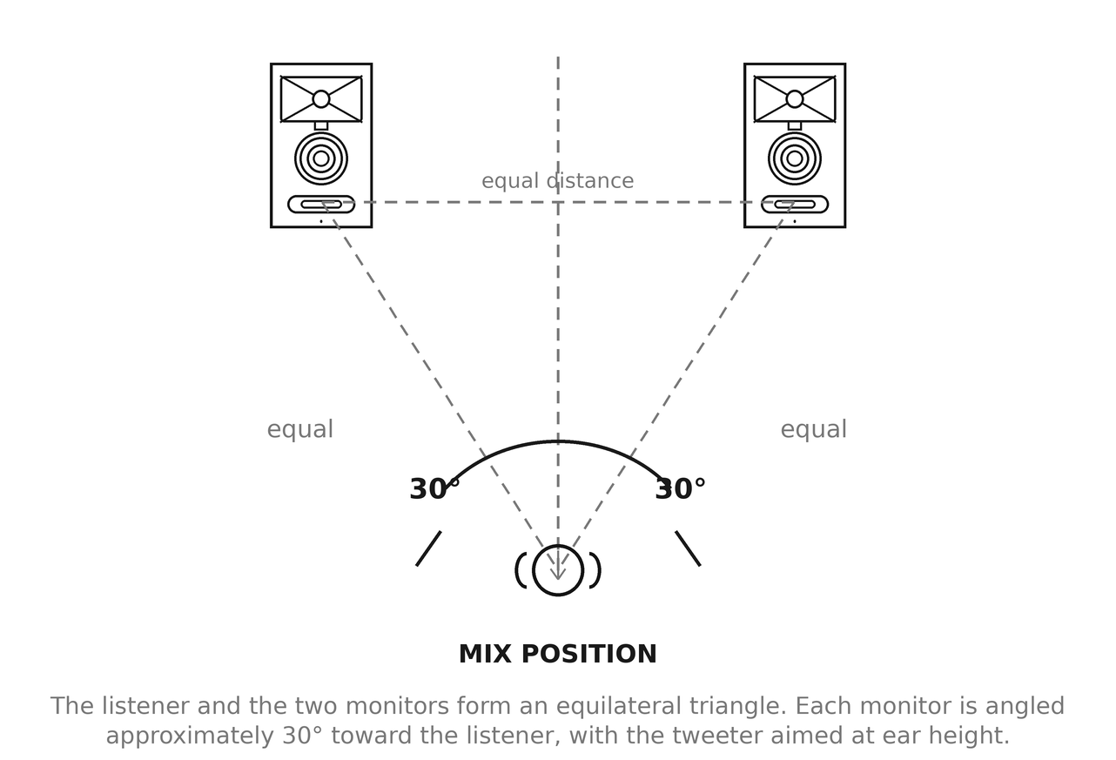
图 4-1. 立体声监听音箱摆放。
310S MkIII 低音炮摆放：310S MkIII 的低频驱动单元安装在低音炮底板上。摆放低音炮前，请确保地面位置没有可能妨碍或损坏低音单元的大型物体。
在立体声系统中，310S MkIII 低音炮应直接放在地面上，并位于左右音箱之间。在环绕声系统中，低音炮可放在左声道与中置声道音箱之间，或右声道与中置声道音箱之间。可调整低音炮与听音位置的距离，以获得系统最佳低频效果。将低音炮靠近墙面或放在墙角通常会增加房间内听到的低频量。请尝试不同位置，确定能在系统中实现最佳低频平衡与质量的摆放方案。
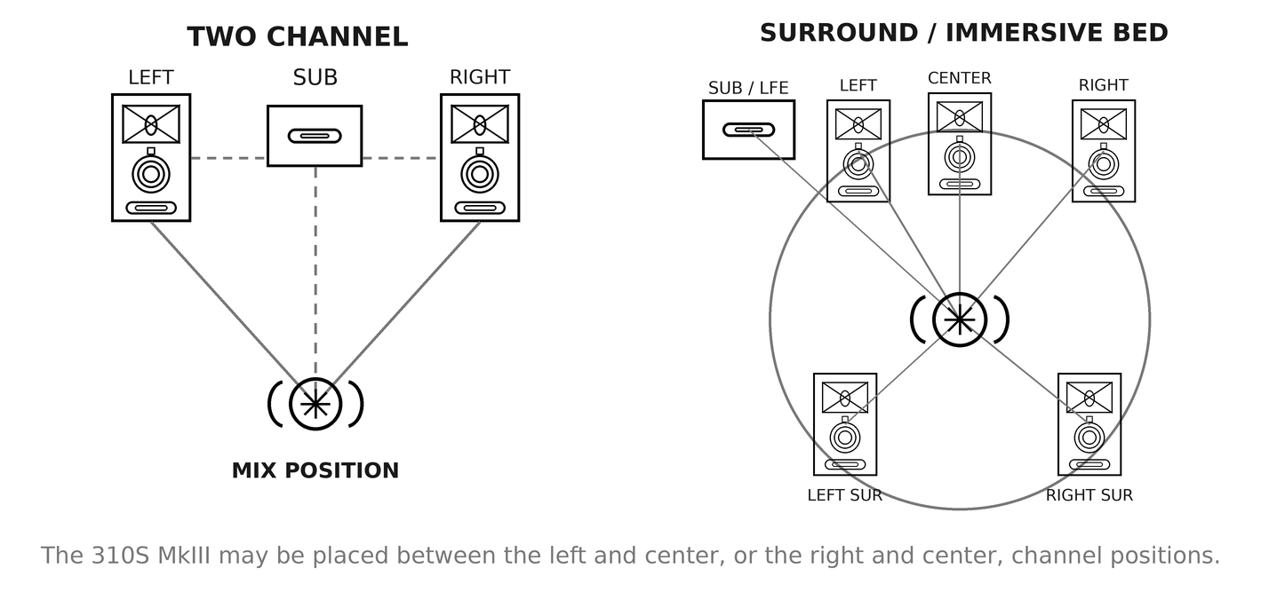
图 4-2. 双声道与环绕声系统中的低音炮摆放。

安装监听音箱
305P、306P 和 308P MkIII 监听音箱设有八个 M4 螺纹安装点——顶板和底板各四个，按 75 x 75 mm 排列。借助这些安装点，可使用市售 75 托架、壁挂架、吊装架和支架转接件，实现正向、倒置、壁挂或吊装。
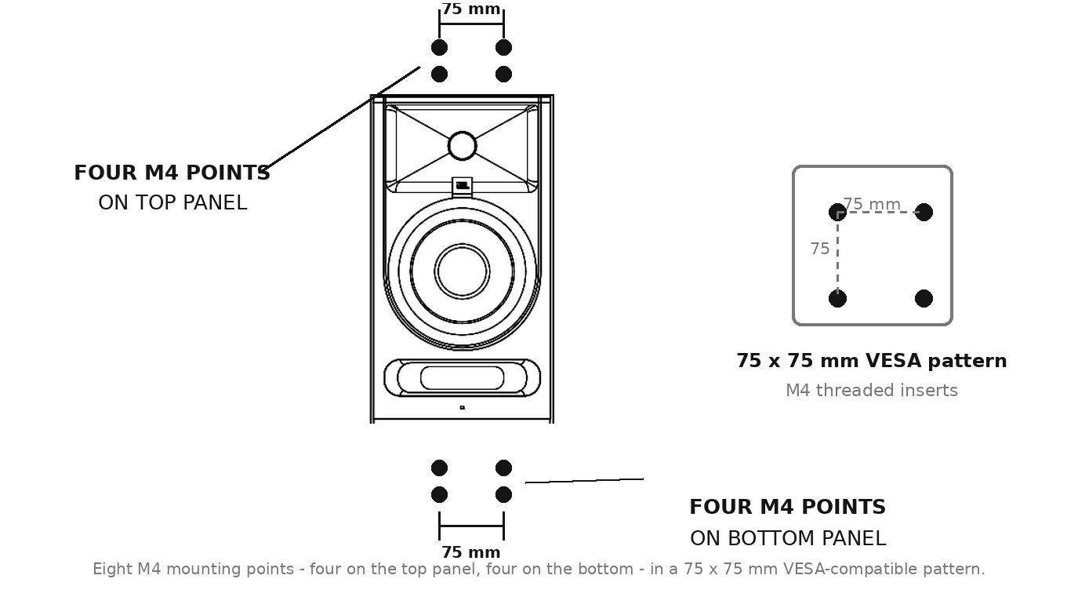
图 4-3. M4 安装点与 75 x 75 mm 排列。
安装 3 Series MkIII 监听音箱时，请遵守以下要求：
- 安装工作必须由具备资质的安装人员完成。吊装必须符合当地所有适用的建筑和安全规范。
- 所选安装五金的额定承重至少应达到所安装监听音箱的净重，并留有适当安全系数。各型号净重见第 11 节“规格”。
- 只能使用长度适合所装托架的 M4 螺钉。螺钉过长可能损坏内部组件。螺纹啮合深度不得超过托架制造商的规定。
- 请将托架固定在结构牢固的建筑构件上，例如墙体龙骨、梁或工程锚固件；切勿仅固定在石膏板或吊顶板上。
- 当地法规要求时，或进行任何吊装时，请安装第二道安全装置，例如航空钢缆安全绳。
- 监听音箱倒置安装时，驱动单元的垂直关系保持不变，只是高音单元位于低音单元下方。请将高频驱动单元朝向听音位置，并将 MONITOR SETUP 设为 BRACKET。
- 安装后请确保前置 Slipstream™ 倒相孔无遮挡。
- 合理布置并固定电源线和音频线，避免其对接口或安装五金施加拉力。

音频连接
注意： 进行音频连接前，请确保每只 3 Series MkIII 音箱/低音炮的 VOLUME 控件已完全逆时针旋至最小位置，并且每只音箱的 POWER 开关均处于 OFF。
每只 3 Series MkIII 监听音箱配备一个 Neutrik 复合输入接口，可接受平衡 XLR、平衡 6.35 mm（¼ 英寸）TRS 和非平衡 6.35 mm（¼ 英寸）TS 插头。该接口可连接专业计算机音频接口、调音台和音频制作设备，也可连接个人音乐播放器、消费级音频接收机和视听设备等非平衡消费级音频产品。
请使用平衡音频线，将带平衡输出的专业设备连接到监听音箱输入端。平衡连接对噪声和交流声的抑制更佳，长距离布线时尤其如此。
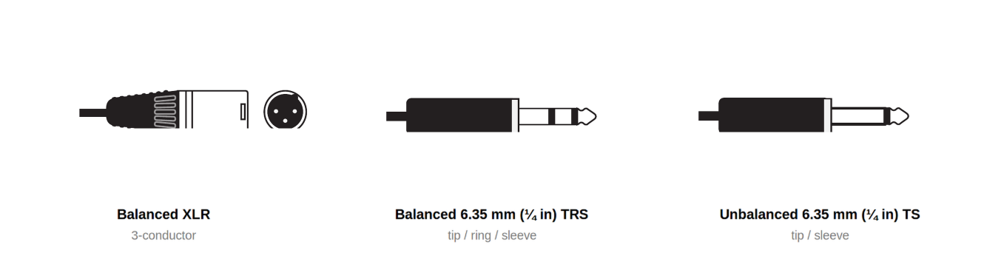
图 4-4. BALANCED INPUT 接口支持的插头类型。
3 Series MkIII 音箱配备 INPUT SENSITIVITY 开关。请根据源设备的标称输出电平选择相应设置：
- 连接时将开关设为 +4dBu，适用于标称输出电平为 +4dBu 的专业设备，例如大多数音频接口、调音台和监听控制器。要确认所连接设备的标称输出电平，请查阅设备随附文档。如果即使将音箱 VOLUME 控件调低仍有失真，也应使用 +4dBu 设置。
- 连接时将开关设为 -10dBV，适用于消费级设备；或者在 VOLUME 控件已调高但源信号电平仍过低时使用。
注意： 在配有 3 Series MkIII 录音室监听音箱的系统中使用 310S MkIII 时，无论 310S MkIII 的 INPUT SENSITIVITY 开关如何设置，都应将 305P、306P 或 308P MkIII 监听音箱上的 INPUT SENSITIVITY 开关设为 -10dBV。

310S MkIII 有源录音室低音炮连接
信号源的左右输出应直接连接到低音炮的 LEFT IN 和 RIGHT IN 接口。低音炮的 LEFT OUT 和 RIGHT OUT 接口应分别连接到左右音箱的输入端。

电源连接
将随附的 IEC 电源线连接到每只 3 Series MkIII 音箱和低音炮。3 Series MkIII 音箱采用通用电源，可在本地及全球范围使用。根据布线规范和法规，IEC 插头的接地端子必须始终连接到电气系统的安全地。

开始播放声音
1. 确保每只 3 Series MkIII 音箱/低音炮的 VOLUME 控件已完全逆时针旋至最小位置。
2. 开启已连接的音频设备（调音台、计算机音频接口、前置放大器等）。
3. 将每只 3 Series MkIII 音箱/低音炮的 POWER 开关置于 ON。约一秒后，每只音箱前面的电源指示灯将亮起，音箱即可播放音频信号。
4. 播放包含充足低频内容的全频段节目素材，以便正确判断系统的低频响应。然后缓慢调高源设备的音量控件，直至达到其标称工作电平。
5. 缓慢调高每只 3 Series MkIII 录音室监听音箱的 VOLUME 控件，直至达到所需听音电平，并使所有音箱的输出电平一致，以获得平衡声像。
6. 使用后面板 VOLUME 控件调整系统中的低音炮平衡。改变低音炮在房间中的位置，也可进一步调整低频平衡。
7. 按下 DSP 控制按键，选择能让房间获得最佳声音表现的监听音箱设置和 EQ 调整。请参阅第 6 节“DSP 房间优化”。设置会在断电重启后保留。

第 5 节：305P、306P 和 308P MkIII 有源录音室监听音箱
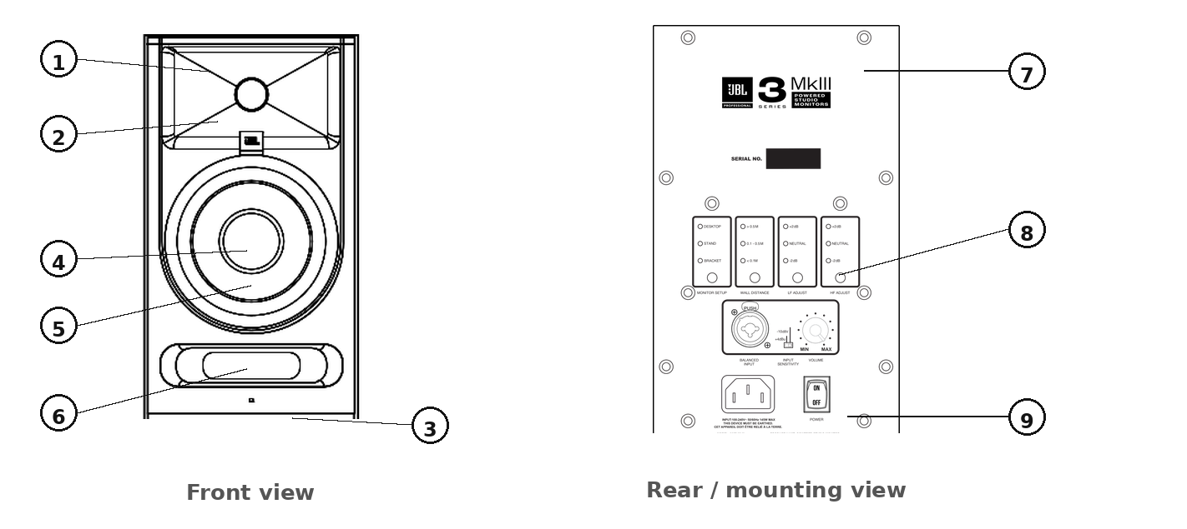
图 5-1. 监听音箱前视图和后视图。

功能特点
1. 高频驱动单元（高音单元） – 此驱动单元用于播放高频信号。
2. IMAGE CONTROL 波导 – JBL 特别设计的 Image Control 波导可改善声像，并优化房间内直达声与反射声的融合，确保混音位置获得中性声音。
3. POWER LED – 接通电源且 POWER 开关置于 ON 时，此 LED 会亮起。请注意，将电源开关置于 ON 后，LED 需要短暂延迟才会亮起。LED 可关闭；请参阅第 9 节。
4. 低频驱动单元（低音单元） – 此驱动单元用于播放低频信号。
5. 防尘帽 – 用于保护低音单元内部结构。该自修复防尘帽可抵抗手指或物体造成的凹陷。
6. SLIPSTREAM™ 低频倒相孔 – 专利前置 Slipstream™ 倒相孔与低频驱动单元协同工作，可提供准确的低频表现并减少边界干扰。请勿遮挡倒相孔。
7. M4 安装点 – 顶板和底板各设四个 M4 螺纹安装点，按 75 x 75 mm 排列。请参阅第 4 节“安装监听音箱”。
8. 输入面板 – 此面板包括电源接口、输入接口、DSP 控件和用户控件。
9. 脚垫 – 每只录音室监听音箱均随附四个自粘脚垫。

输入面板
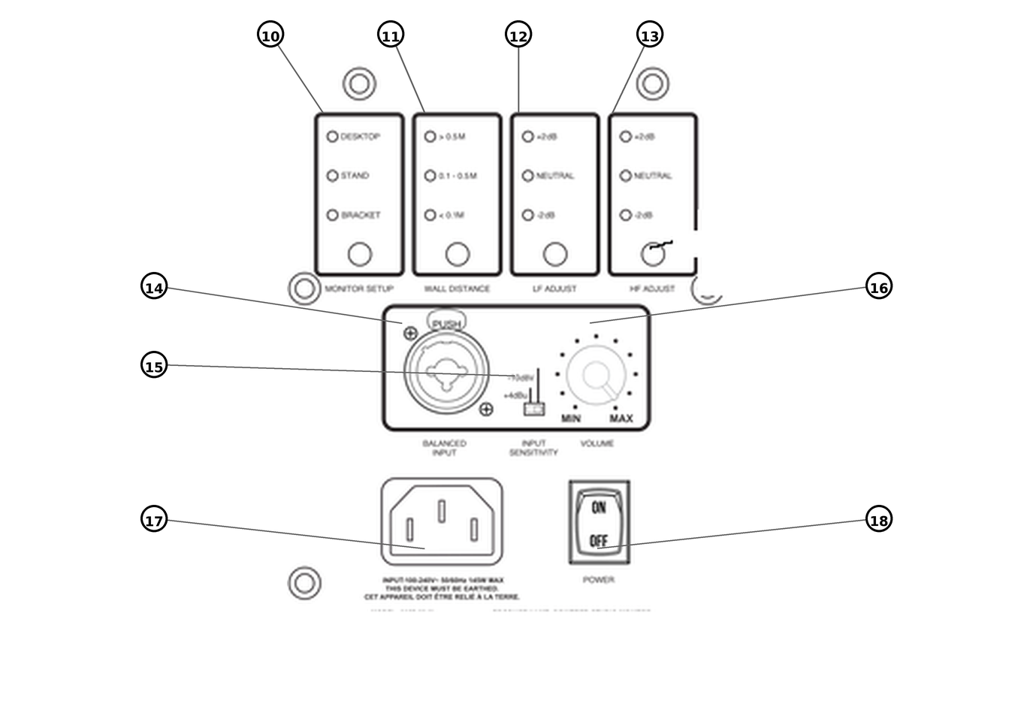
图 5-2. 监听音箱输入面板。
10. MONITOR SETUP – 选择与监听音箱实际支撑方式相匹配的调校：DESKTOP、STAND 或 BRACKET。请参阅第 6 节。
11. WALL DISTANCE – 根据监听音箱与最近墙面的距离选择边界补偿：> 0.5 M、0.1 – 0.5 M 或 < 0.1 M。请参阅第 6 节。
12. LF ADJUST – 使用 300 Hz 低架滤波器将低频平衡调整 ±2 dB：+2 dB、NEUTRAL 或 -2 dB。
13. HF ADJUST – 使用 3 kHz 高架滤波器将高频平衡调整 ±2 dB：+2 dB、NEUTRAL 或 -2 dB。
14. BALANCED INPUT – Neutrik 复合接口。专业设备请使用平衡 XLR 插头或平衡 6.35 mm（¼ 英寸）TRS 插头连接；消费级设备请使用非平衡 6.35 mm（¼ 英寸）TS 插头连接。
15. INPUT SENSITIVITY 开关 – 连接专业设备和高输出电平信号源时，将此开关设为 +4dBu 以防过载。连接低电平消费级音频设备或 310S MkIII 低音炮时，将其设为 -10dBV。
16. VOLUME 控件 – 使用此带定位档位的控件设置最大听音电平。
17. 电源插座 – 将随附的电源线连接到此插座。
18. POWER 开关 – 此开关用于开启或关闭音箱。

音频连接
将信号源连接到 BALANCED INPUT 接口。复合接口一次只能插入一个插头，因此每只监听音箱只能连接一个信号源。

第 6 节：DSP 房间优化
每个房间的声学条件都不同。3 Series MkIII 监听音箱后面板配有四个按键式 DSP 控件，可根据实际安装方式、与墙面的距离以及您的音色偏好来调整监听音箱响应。四个控件共提供 81 种房间调校组合。
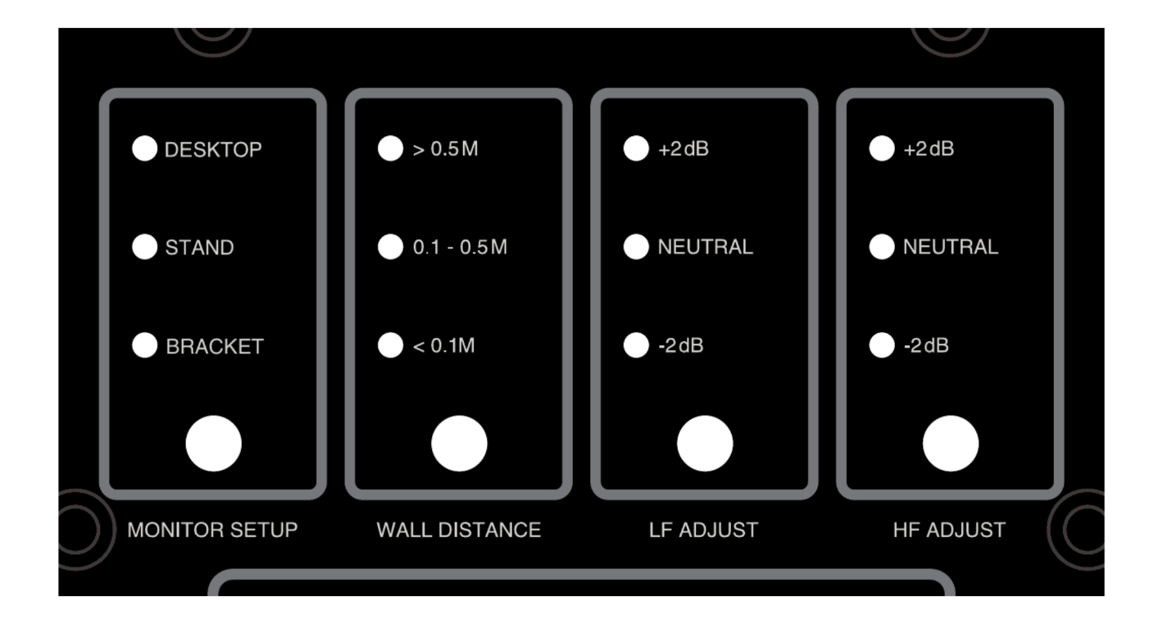
图 6-1. 四个 DSP 房间优化控件。

控制方式
每个控件均有独立按键和一列指示当前设置的 LED。按下按键可依次切换可用设置；当前设置旁的 LED 会亮起。设置存储在非易失性存储器中，音箱断电再开机后仍会保留。
立体声或多声道系统中的每只监听音箱都应使用相同的 MONITOR SETUP、LF ADJUST 和 HF ADJUST 设置。如果各只监听音箱与最近边界的距离不同，WALL DISTANCE 可以不同，例如一只监听音箱比另一只更靠近侧墙。

MONITOR SETUP
MONITOR SETUP 用于补偿监听音箱实际支撑方式带来的声学影响。
设置 | 适用情况
DESKTOP | 监听音箱放置在桌面、调音台表桥或其他工作台面上。此设置可补偿监听音箱正下方及前方表面造成的反射和低频增强。
STAND | 监听音箱放置在专用音箱支架上，或以其他方式安装并远离大型相邻表面。这是参考条件。
BRACKET | 监听音箱安装在壁挂托架、吊架或立杆上，包括倒置安装。此设置可补偿监听音箱后方或上方安装表面的影响。

WALL DISTANCE
WALL DISTANCE 根据监听音箱后面板与最近墙面的距离应用边界补偿。监听音箱靠近墙面时，低频会增强；此控件可校正这种增强，使低频保持中性。
设置 | 监听音箱与最近墙面的距离
> 0.5 M | 大于 0.5 米（约 20 英寸）。不应用边界补偿。
0.1 – 0.5 M | 0.1 至 0.5 米（约 4 至 20 英寸）。应用中等低频补偿。
< 0.1 M | 小于 0.1 米（约 4 英寸）。应用最大低频补偿。

从监听音箱后面板量至其后方墙面。如果监听音箱同时靠近后墙和侧墙，请选择对应两者中较短距离的设置。
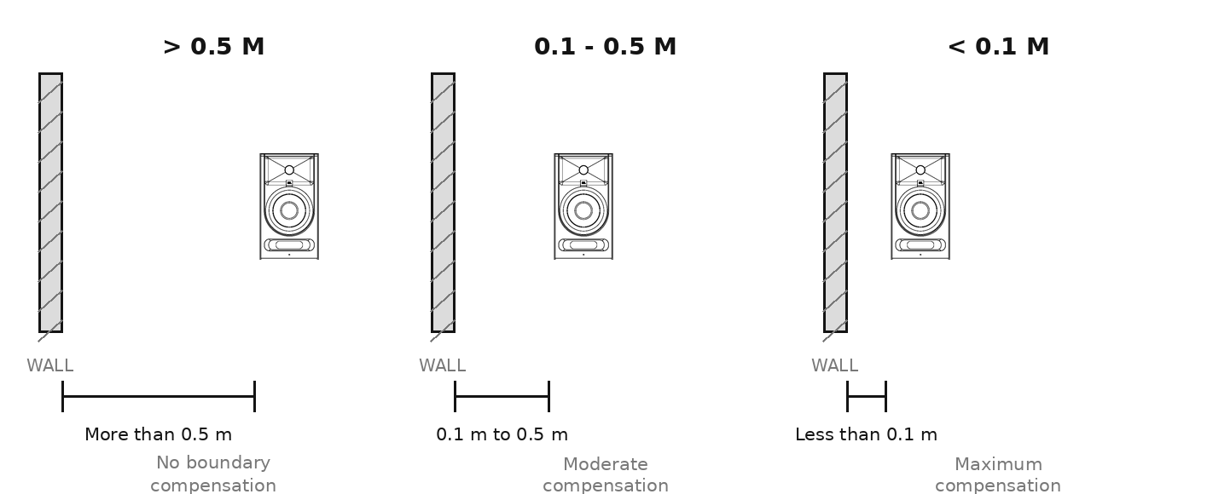
图 6-2. WALL DISTANCE 设置。

LF ADJUST
LF ADJUST 使用 300 Hz 低架滤波器，可根据个人偏好和节目素材调整低频平衡。
设置 | 效果
+2 dB | 在 300 Hz 以下增加 2 dB，提升厚度与温暖感。
NEUTRAL | 平直参考响应。建议作为初始设置。
-2 dB | 在 300 Hz 以下降低 2 dB。适用于低频能量过多的房间，或由低音炮负责低频的系统。

HF ADJUST
HF ADJUST 使用 3 kHz 高架滤波器，可根据房间和个人偏好调整高频平衡。
设置 | 效果
+2 dB | 在 3 kHz 以上增加 2 dB。适用于有大量软质家具或重度声学处理的吸声房间。
NEUTRAL | 平直参考响应。建议作为初始设置。
-2 dB | 在 3 kHz 以上降低 2 dB。适用于具有硬质、未经处理表面的反射性房间。

出厂默认设置
3 Series MkIII 产品出厂时采用以下设置：
控件 | 305P / 306P / 308P MkIII | 310S MkIII
Monitor Setup | DESKTOP | —
Wall Distance | > 0.5 M | —
LF Adjust | NEUTRAL | —
HF Adjust | NEUTRAL | —
分频 | — | 80 Hz
极性 | — | 0°
输入灵敏度 | +4dBu | +4dBu
音量 | 中间位置（12 点钟） | 中间位置（12 点钟）
交流电源 | OFF | OFF
ErP 待机 | 已启用 | 已启用
前面板 LED | 开启 | 开启

建议初始设置
以下组合可作为实用的初始设置。请始终以实际听感和熟悉的参考素材为准，而不要完全依赖任何预设。
使用情况 | Monitor Setup | Wall Distance | LF Adjust | HF Adjust
监听音箱放在经过声学处理的房间内的支架上 | STAND | > 0.5 M | NEUTRAL | NEUTRAL
监听音箱放在桌面上，远离墙面 | DESKTOP | > 0.5 M | NEUTRAL | NEUTRAL
监听音箱放在桌面上并靠墙 | DESKTOP | < 0.1 M | NEUTRAL | NEUTRAL
监听音箱放在靠近墙面的搁架上 | DESKTOP | 0.1 – 0.5 M | NEUTRAL | NEUTRAL
使用壁挂或吊装托架 | BRACKET | 按实测距离 | NEUTRAL | NEUTRAL
高度或头顶声道，沉浸式系统 | BRACKET | 按实测距离 | NEUTRAL | NEUTRAL
明亮、反射性强的房间 | 按摆放方式 | 按实测距离 | NEUTRAL | -2 dB
经过重度声学处理、吸声性强的房间 | 按摆放方式 | 按实测距离 | NEUTRAL | +2 dB
与 310S MkIII 低音炮配合使用 | 按摆放方式 | 按实测距离 | NEUTRAL | NEUTRAL

第 7 节：310S MkIII 有源录音室低音炮
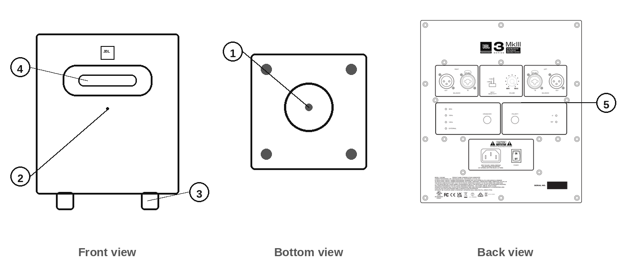
图 7-1. 310S MkIII 前视图、后视图和底视图。

功能特点
1. 低频驱动单元 （低音单元） – 此下射式驱动单元用于播放低频信号。
2. POWER LED – 接通电源且 POWER 开关置于 ON 时，此 LED 会亮起。LED 可关闭；请参阅第 9 节。
3. 支脚 – 这些支脚将低音炮抬离地面，避免与地面产生声学耦合。
4. SLIPSTREAM™ 低频倒相孔 – 此专利倒相孔与低频驱动单元协同工作，可提供准确的低频表现。
5. 输入面板 – 此面板包括电源接口、输入和输出接口以及用户控件。

输入面板
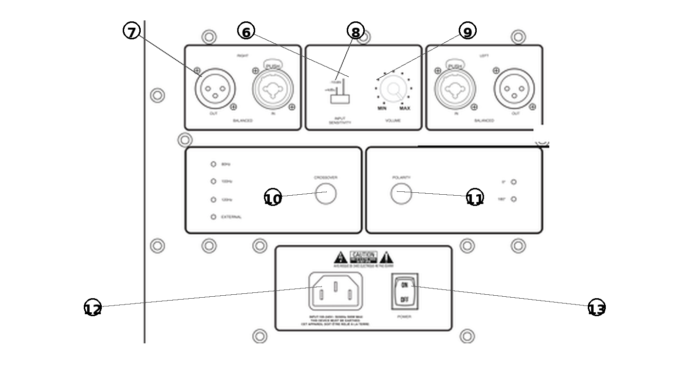
图 7-2. 310S MkIII 输入面板。
6. 左右输入接口 – Neutrik 复合接口。专业设备请使用平衡 XLR 插头或平衡 6.35 mm（¼ 英寸）TRS 插头连接；消费级设备请使用非平衡 6.35 mm（¼ 英寸）TS 插头连接。
7. 左右 XLR 输出接口 – 将这些输出连接到 3 Series MkIII 监听音箱或监听系统中的其他有源音箱。
8. INPUT SENSITIVITY 开关 – 连接专业设备和超高输出信号源时，将此开关设为 +4dBu。连接低电平消费级音频设备时，将其设为 -10dBV。
注意： 在配有 3 Series MkIII 音箱的系统中使用 310S MkIII 时，无论 310S MkIII 的 INPUT SENSITIVITY 开关如何设置，都应将 305P、306P 或 308P MkIII 上的 INPUT SENSITIVITY 开关设为 -10dBV。
9. VOLUME 控件 – 使用此带定位档位的控件，使低音炮音量与系统中音箱的音量保持平衡。
10. CROSSOVER – 按下此按键可依次切换四种分频设置：80 Hz、100 Hz、120 Hz 和 External。相邻 LED 指示当前设置。建议 305P、306P 和 308P MkIII 监听音箱使用 80 Hz 设置。
11. POLARITY – 按下此按键可选择 0° 或 180° 极性。反转极性可根据音箱与听音位置的相对关系，优化低音炮与主音箱的衔接。请选择在听音位置听到低频量最大的设置。
12. 电源插座 – 将随附的电源线连接到此插座。
13. POWER 开关 – 将此开关置于 ON 可运行低音炮。不使用低音炮时，请将其置于 OFF。

音频连接
将信号源连接到 LEFT INPUT 和 RIGHT INPUT 接口。每个复合接口一次只能插入一个插头。
如果使用 310S MkIII 低音炮播放环绕声系统中的 .1 LFE 声道，请将 .1 LFE 信号连接到低音炮的 LEFT 或 RIGHT 输入。

设置低音炮电平
在配有 3 Series MkIII 录音室监听音箱的系统中使用 310S MkIII 低音炮时，将低音炮 VOLUME 控件与主音箱 VOLUME 控件设在相同位置，可获得理想平衡。但请注意，音箱在房间中的摆放位置会影响听音位置所听到的低频量。如需提高或降低低音炮音量，请使用低音炮 VOLUME 控件，根据应用和个人偏好获得最佳平衡。

摆放位置与极性设置
人耳不容易判断低频声音的来源（低频被视为“无方向性”），因此低音炮的摆放位置远没有主声道音箱那么关键。310S MkIII 设计为直接放在地面上，不应抬高或以任何方式安装。请将 POLARITY 控件设为能在听音位置获得更强低频感受的位置。
在立体声系统中，低音炮最好放在两只主音箱之间。在环绕声系统中，应放在中置与左声道音箱之间，或中置与右声道音箱之间。无需精确居中。将低音炮放在房间正中央有时会造成不必要的低频抵消，因此建议略微偏离中心，不要正好位于左右墙面之间的中点。

分频设置与低频管理
“低频管理”是指使用低音炮播放主声道低频部分的做法。由于人耳的生理特性，低频在很大程度上没有方向性。在适当的听音距离下，我们很难判断低频信号来自何处。因此，无论声音中的低频成分来自原始音箱——它可能位于左侧、右侧甚至身后——还是来自更适合播放低频并在房间中摆放更合理的专用低音炮，对听音体验几乎没有差别。基于这一点，您可以使用 310S MkIII 低音炮播放系统中的全部低频。
系统使用 310S MkIII 低音炮时，只需将左右混音声道先接入 310S MkIII 输入，再从 310S MkIII 输出连接到左右音箱，即可实现低频管理。低音炮在自身与左右音箱之间划分信号的频率，可通过 310S MkIII 输入面板上的 CROSSOVER 控件设置。
310S MkIII 提供四种分频设置：
- 80 Hz — 建议与 305P、306P 和 308P MkIII 录音室监听音箱配合使用。此设置采用高通和低通滤波器，使 310S MkIII 与主监听音箱无缝衔接，过渡平滑且无法听出低频的具体位置，从而呈现如同没有低音炮的全频系统。
- 100 Hz — 当主音箱的低频延伸有限，或听音位置的声学条件更适合在较高频率处将低频交由低音炮处理时，请选择此设置。
- 120 Hz — 适用于紧凑型主音箱，或希望尽可能减少主音箱低频负担以提高系统动态余量的安装场景。
- External — External 设置会旁路所有内部滤波器，以便使用外部有源分频器，或监听控制器/音频接口中的低频管理系统。请注意，选择 External 后，XLR LEFT OUT 和 RIGHT OUT 接口将被禁用。
JBL 大冲程低频驱动单元与 JBL 专利 Slipstream™ 倒相孔协同工作，并由 300 瓦 D 类功放驱动，从而可持续输出具有极高峰值 SPL 的低频能量。保护电路可让 310S MkIII 持续以高输出电平播放低频而不发生故障。在摆放条件允许时，将 310S MkIII 低音炮靠近墙面或放在两面墙交汇处，可获得更高输出。

环绕声、沉浸式音频和 LFE 应用
310S MkIII 低音炮可用于播放环绕声或沉浸式音频系统中的 LFE（低频效果）或 .1 声道。在电影制作中，LFE 声道包含爆炸等具有强烈低频成分的音效；在音乐应用中，LFE 声道通常包含贝司、底鼓和合成器等低频乐器元素。
在包含高度声道的沉浸式格式中，305P、306P 和 308P MkIII 监听音箱的安装点可配合额定规格适当的托架进行头顶或高位安装。以这种方式安装的监听音箱应将 MONITOR SETUP 设为 BRACKET，并遵守第 4 节中的安装要求。

第 8 节：系统连接

双声道系统
将音频接口、调音台或监听控制器的左右输出直接连接到左右监听音箱的 BALANCED INPUT 接口。
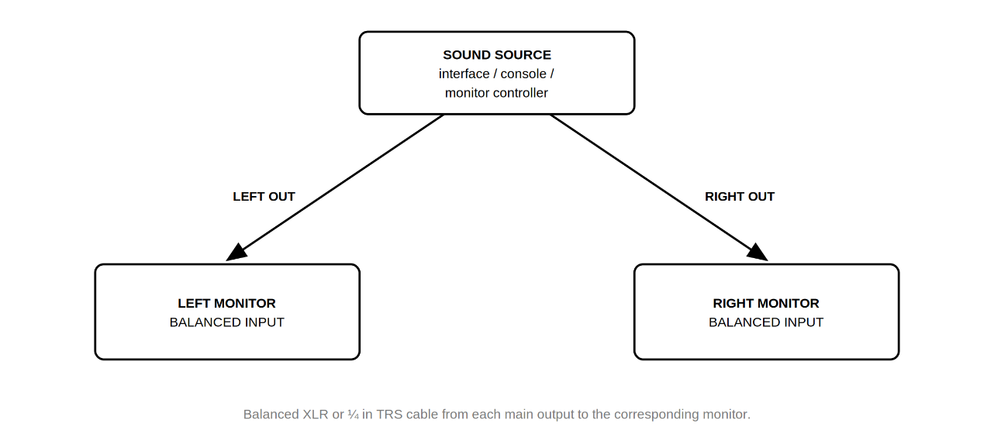
图 8-1. 双声道系统连接。

2.1 系统
将 310S MkIII 加入立体声系统时，低音炮应接在信号源与监听音箱之间，以便通过内部分频器进行系统低频管理。
1. 确保所有音箱的电源 ON/OFF 开关均处于 OFF。
2. 将电源线（IEC）插入所有音箱的电源插座。
3. 使用平衡 XLR 或 TRS 线缆，将声源的 RIGHT 和 LEFT 主输出连接到低音炮对应的 LEFT LINE INPUT 和 RIGHT LINE INPUT 接口。
4. 使用平衡 XLR 线缆，将低音炮的 LEFT OUT 和 RIGHT OUT 接口连接到对应左右监听音箱的 BALANCED INPUT 接口。
5. 将声源音量设为零。
6. 将 305P、306P 或 308P MkIII 监听音箱的 INPUT SENSITIVITY 开关设为 -10dBV。
7. 开启三台设备。
8. 使用低音炮上的 CROSSOVER 和 POLARITY 按键设置适当的分频频率与极性。310S MkIII 的默认分频设置为 80 Hz。
9. 按照第 7 节“设置低音炮电平”所述平衡系统电平。
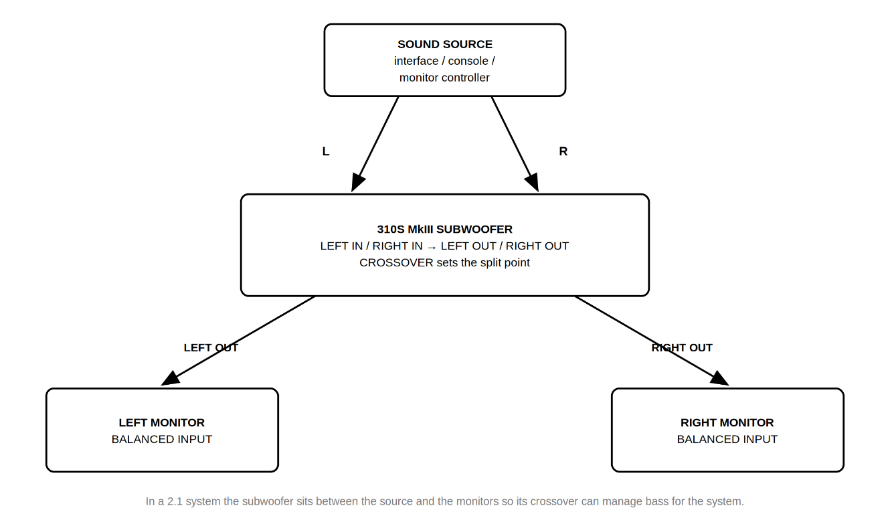
图 8-2. 2.1 系统连接。

环绕声与沉浸式音频系统
在环绕声和沉浸式音频系统中，每只监听音箱直接连接到音频接口或监听控制器的对应输出，低音炮则连接到 LFE 或低音炮输出。低频管理通常由音频接口、监听控制器或软件完成；此时应将 310S MkIII 的 CROSSOVER 控件设为 External。
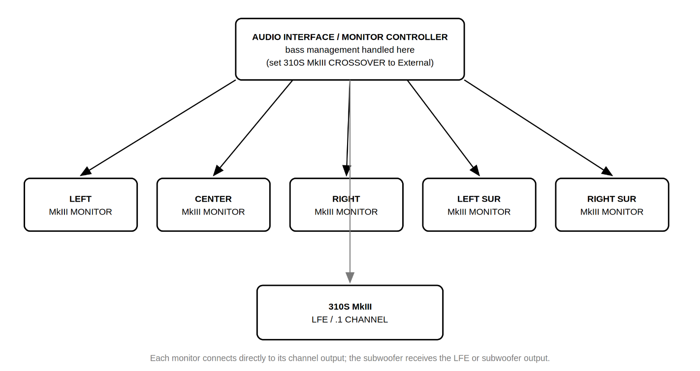
图 8-3. 环绕声与沉浸式音频系统连接。

第 9 节：前面板 LED 与 ErP 待机模式
3 Series MkIII 产品包含两项可由用户关闭的功能：前面板 LED 和 ErP 自动待机。

关于 ErP 待机
为符合欧盟针对能源相关产品的生态设计（ErP）要求，3 Series MkIII 音箱在一段时间未检测到输入信号后，会自动进入低功耗待机状态；信号恢复后则自动唤醒。ErP 待机在出厂时默认启用。
某些应用需要关闭这一功能，例如监听音箱必须随时立即可用的安装、输入信号电平极低的系统，或唤醒过程会造成干扰的场所。关闭 ErP 待机会增加空闲功耗，并可能影响在适用生态设计要求地区的法规合规性。当地法规要求使用 ErP 待机时，请保持此功能启用。

关于前面板 LED
前面板 LED 用于指示音箱已通电。在昏暗控制室、视频制作环境、直播设置以及指示灯会被观众或摄像机看到的安装中，可以关闭该 LED。关闭 LED 不会改变任何音频功能。

更改设置
这两项功能均通过后面板按键组合进行更改：在音箱开机时按住相应按键。所有型号的操作流程相同，仅所用按键不同。
更改设置：
1. 将 POWER 开关置于 OFF。
2. 按住下表所列的一个或多个按键。
3. 继续按住按键，同时将 POWER 开关置于 ON。
4. 观察 LED 确认提示，然后松开按键。
型号 | 功能 | 需要按住的按键
305P / 306P / 308P MkIII | 前面板 LED 开/关 | MONITOR SETUP + WALL DISTANCE
305P / 306P / 308P MkIII | 启用/禁用 ErP 待机 | LF ADJUST + HF ADJUST
310S MkIII | 前面板 LED 开/关 | CROSSOVER
310S MkIII | 启用/禁用 ErP 待机 | POLARITY

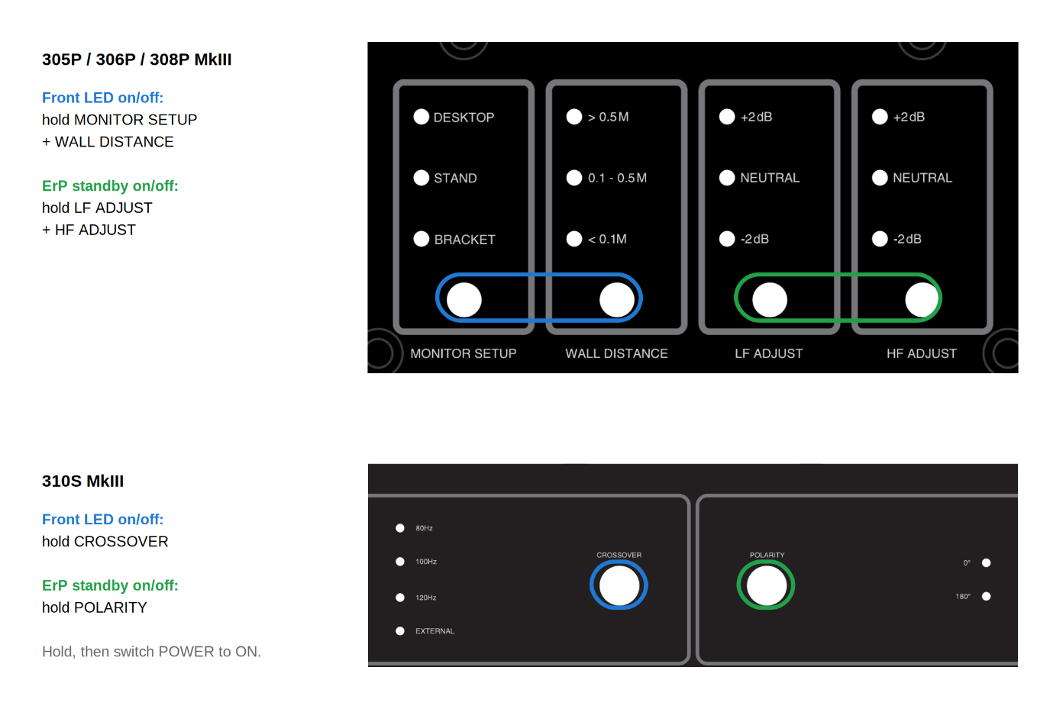
图 9-1. 前面板 LED 与 ErP 待机的按键组合。

确认结果
前面板 LED。 每次执行此操作都会在 LED 开启与关闭之间切换。结果立即可见：音箱完成开机后，前面板 LED 会亮起或保持熄灭。
ErP 待机。 后面板 LED 会确认新状态：
LED 状态 | 含义
所有 LED 闪烁 3 次 | ErP 待机已禁用
所有 LED 缓慢明暗变化 3 次 | ErP 待机已启用

两项设置均存储在非易失性存储器中，音箱断电再开机后仍会保留。在多音箱系统中，请对每只音箱重复此操作；设置按音箱单独保存，不会在系统中共享。

第 10 节：故障排除
问题：音箱没有声音。
- 确认电源线已连接到音箱，且 POWER 开关置于 ON。
- 确认音箱前面的 POWER LED 已亮起。如果前面板 LED 已被关闭（见第 9 节），即使音箱已通电并正常工作，该 LED 也会保持熄灭。
- 确认信号源已连接到音箱，并且正在输出声音。
- 确认音箱的 VOLUME 控件没有完全逆时针旋至最小位置。
- 如果系统包含 310S MkIII 且使用低音炮的 LEFT OUT 和 RIGHT OUT 接口，请确认 CROSSOVER 控件未设为 External——External 设置会禁用这些输出。
问题：一段静音后，音箱需要片刻才会发声。
- 这是 ErP 待机的正常工作方式。信号恢复后，音箱会自动唤醒。如果该延迟影响您的应用，可关闭 ErP 待机；请参阅第 9 节。
问题：信号失真。
- 确认音箱的 INPUT SENSITIVITY 开关设为 +4dBu。如果即使将音箱 VOLUME 控件调低仍然失真，请检查整个系统的各级增益，确定信号路径中哪个电路发生过载。
问题：信号电平过低。
- 确认已调高音箱的 VOLUME 控件。
- 尝试将音箱的 INPUT SENSITIVITY 开关设为 -10dBV。
问题：音箱或低音炮的低频过于浑厚或轰鸣。
- 请将 WALL DISTANCE 设置与监听音箱到最近墙面的实际距离进行核对，并确认 MONITOR SETUP 与监听音箱的支撑方式相匹配。监听音箱靠近墙面却设为 > 0.5 M 时，低频会过重。
- 如果在没有 310S MkIII 录音室低音炮的情况下使用 305P、306P 或 308P MkIII 录音室监听音箱，可将其中一只音箱抬离支撑面，检查轰鸣是否减轻。如果减轻，则音箱很可能通过其所在表面产生共振。确认已安装随附脚垫，并尝试使用第三方音箱隔振产品。
- 尝试使用 -2 dB LF ADJUST 设置，判断其是否能提供更自然的低频响应。
- 如果使用 310S MkIII 录音室低音炮，请尝试将其移到房间内远离墙角的其他位置。也可将低音炮暂时放在听音位置，然后一边聆听系统，一边在房间内走动。找到能提供所需低频响应且实际可用的位置后，尝试将低音炮放在那里。
问题：系统声音单薄，或低频在听音位置似乎消失。
- 尝试使用 310S MkIII 的另一项 POLARITY 设置。请选择在听音位置产生低频量最大的设置。
- 确认左右监听音箱使用相同的 LF ADJUST 设置。
问题：两只监听音箱声音不一致。
- 确认两只监听音箱的 MONITOR SETUP、LF ADJUST 和 HF ADJUST 设置完全相同，并且各自的 WALL DISTANCE 设置正确对应实际摆放位置。
- 确认两只监听音箱的 INPUT SENSITIVITY 开关设置和 VOLUME 控件位置均相同。
问题：前面板 LED 不亮，但音箱可正常播放。
- 前面板 LED 很可能已被关闭。请重复第 9 节中的前面板 LED 操作，将其重新开启。
如果上述措施仍无法解决问题，请联系 JBL Professional 客户服务寻求帮助。

第 11 节：规格
 | 305P MkIII | 306P MkIII | 308P MkIII | 310S MkIII
频率响应（±3 dB） | 55 Hz – 27 kHz | 52 Hz – 27 kHz | 49 Hz – 27 kHz | 27 Hz – 370 Hz
频率范围（-10 dB） | 45 Hz – 38 kHz | 43 Hz – 38 kHz | 41 Hz – 40 kHz | 26 Hz – 480 Hz
低频延伸（-10 dB） | 45 Hz | 43 Hz | 41 Hz | 26 Hz
最大 RMS SPL | 97 dB | 100 dB | 101 dB | 104 dB*
最大峰值 SPL | 109 dB | 112 dB | 113 dB | 116 dB*
分频 | 2160 Hz | 2040 Hz | 1960 Hz | 80 / 100 / 120 Hz / External,  用户可选
最大峰值输入电平  (-10dBV / +4dBu) | +7 dBV / +21 dBu | +7 dBV / +21 dBu | +7 dBV / +21 dBu | +7 dBV / +21 dBu
输入灵敏度（-10dBV 输入） | 92 dB / 1 m | 92 dB / 1 m | 92 dB / 1 m | 92 dB / 1 m
模拟输入类型 | 1 x Neutrik Combo,  平衡 | 1 x Neutrik Combo,  平衡 | 1 x Neutrik Combo,  平衡 | 2 x Neutrik Combo,  平衡（L / R）
模拟输出类型 | – – – | – – – | – – – | 2 x XLR (L / R)
输入阻抗 | 20 kΩ | 20 kΩ | 20 kΩ | 20 kΩ
信噪比 | 83 dB，A 计权，  相对于 1 W 输出 | 83 dB，A 计权，  相对于 1 W 输出 | 83 dB，A 计权，  相对于 1 W 输出 | 75 dB，A 计权，  相对于 1 W 输出
水平 x 垂直覆盖范围 | 120° x 90° | 120° x 90° | 120° x 90° | – – –
HF 驱动单元尺寸 | 25 mm (1 in) | 25 mm (1 in) | 25 mm (1 in) | – – –
HF 驱动单元类型 | 软球顶 | 软球顶 | 软球顶 | – – –
LF 驱动单元尺寸 | 127 mm (5 in) | 165 mm (6.5 in) | 203 mm (8 in) | 250 mm (10 in)
功放配置 | 双功放 | 双功放 | 双功放 | PBTL
HF 驱动单元功放 | 43 W, Class D | 55 W, Class D | 55 W, Class D | – – –
LF 驱动单元功放 | 43 W, Class D | 55 W, Class D | 55 W, Class D | 300 W, Class D
HF Adjust | @ 3 kHz 高架滤波：  -2 dB, 0 dB, +2 dB | @ 3 kHz 高架滤波：  -2 dB, 0 dB, +2 dB | @ 3 kHz 高架滤波：  -2 dB, 0 dB, +2 dB | – – –
LF Adjust | @ 300 Hz 低架滤波：  -2 dB, 0 dB, +2 dB | @ 300 Hz 低架滤波：  -2 dB, 0 dB, +2 dB | @ 300 Hz 低架滤波：  -2 dB, 0 dB, +2 dB | – – –
系统失真标准 | 最大输出且压缩器/限幅器完全介入时，THD <10% | 最大输出且压缩器/限幅器完全介入时，THD <10% | 最大输出且压缩器/限幅器完全介入时，THD <10% | – – –
电气失真标准 | 1 W 输出时 THD <0.1%，  满额定输出时 THD <1% | 1 W 输出时 THD <0.1%，  满额定输出时 THD <1% | 1 W 输出时 THD <0.1%，  满额定输出时 THD <1% | 1 W 输出时 THD <0.1%，  满额定输出时 THD <1%
采样率 | 192 kHz | 192 kHz | 192 kHz | 192 kHz
可在磁敏感  设备附近使用 | 是 | 是 | 是 | 是
交流输入电压 | 100–240 VAC (±10%),  50/60 Hz | 100–240 VAC (±10%),  50/60 Hz | 100–240 VAC (±10%),  50/60 Hz | 100–240 VAC (±10%),  50/60 Hz
箱体类型 | 倒相式 | 倒相式 | 倒相式 | 倒相式
箱体结构 | 15 mm MDF | 15 mm MDF | 15 mm MDF | 18 mm MDF
箱体表面处理 | 哑光黑色 PVC | 哑光黑色 PVC | 哑光黑色 PVC | 哑光黑色 PVC
障板结构 | 注塑结构件  ABS, UL 94 V-0 | 注塑结构件  ABS, UL 94 V-0 | 注塑结构件  ABS, UL 94 V-0 | 注塑结构件  ABS, UL 94 V-0
后面板结构 | 2 mm SPCC | 2 mm SPCC | 2 mm SPCC | 2 mm SPCC
安装点 | M4 x 8（顶部 4 个、底部  4 个），75 x 75 mm | M4 x 8（顶部 4 个、底部  4 个），75 x 75 mm | M4 x 8（顶部 4 个、底部  4 个），75 x 75 mm | – – –
箱体尺寸  （高 x 宽 x 深）** | 320 x 175 x 250 mm  (12.6 x 6.9 x 9.8 in) | 370 x 210 x 290 mm  (14.6 x 8.3 x 11.4 in) | 444 x 249 x 296 mm  (17.5 x 9.8 x 11.7 in) | 458 x 354 x 417 mm  (18 x 13.9 x 16.4 in)
净重 | 5.3 kg (11.7 lbs) | 6.7 kg (14.8 lbs) | 8.8 kg (19.4 lbs) | 16.9 kg (37.3 lbs)
运输毛重 | 7.3 kg (16.0 lbs) | 9.4 kg (20.6 lbs) | 12.0 kg (26.3 lbs) | 22.8 kg (50.3 lbs)

* 在半空间条件下测量，采用 External 分频设置。
** 深度测量不包括电源线和音频接口。

第 12 节：JBL 服务联系信息

邮寄地址：
JBL Professional
8500 Balboa Blvd.
Northridge, CA 91325
寄修地址：
送修前，请联系 JBL Professional 客户服务获取运输信息。
客户服务：
星期一至星期五
8:00 AM – 5:00 PM
美国太平洋时间
1-844-776-4899
www.jblproservice.com
产品注册：
请在 www.jblpro.com/registration 在线注册您的产品
网站：
www.jblpro.com
美国境外专业联系信息：
请联系您所在地区的 JBL Professional 经销商。JBL Professional 全球经销商完整名单可在我们的美国网站查看：www.jblpro.com

第 13 节：产品保修信息
JBL 专业扬声器产品（箱体除外）的有限保修期为自首位消费者购买之日起五年。JBL 功放的保修期为自原始购买之日起三年。箱体及所有其他 JBL 产品的保修期为自原始购买之日起两年。

本保修适用于哪些对象？
只要满足以下条件，JBL 保修即适用于原始所有者及所有后续所有者：A) JBL 产品购自美国本土、夏威夷或阿拉斯加。（本保修不适用于在其他地区购买的 JBL 产品，但军事销售网点购买的产品除外。其他购买者应联系当地 JBL 经销商了解保修信息。）；且 B) 每次申请保修服务时均能出示注明日期的原始销售凭证。

JBL 保修涵盖哪些内容？
除下文另有规定外，JBL 保修涵盖所有材料和工艺缺陷。以下情况不在保修范围内：因意外、误用、滥用、改装产品或疏忽造成的损坏；运输过程中发生的损坏；未遵守使用说明书中的说明而造成的损坏；由未经 JBL 授权的人员维修而造成的损坏；基于销售方虚假陈述提出的索赔；序列号被涂改、更改或移除的任何 JBL 产品。

相关费用由谁承担？
JBL 将承担本保修范围内所有维修的人工和材料费用。请务必保存原始运输包装箱；如需补发包装箱，将收取费用。运输费用的承担方式见本保修下一节。

如何获得保修服务
如果您的 JBL 产品需要维修，请致电 1-844-776-4899 或访问 www.jblproservice.com 联系 JBL Professional 客户服务。我们可能会将您转介至 JBL 授权服务机构，或要求您将设备寄回工厂维修。无论哪种情况，您都需要出示原始销售凭证，以证明购买日期。未经事先授权，请勿将 JBL 产品寄往工厂。如果 JBL 产品的运输存在特殊困难，请告知我们，我们可能会与您作出特别安排。否则，您需负责将产品送修或安排运输，并支付任何前期运费。如果维修属于保修范围，我们将承担返还产品的运费。

默示保证的限制
所有默示保证，包括对适销性和特定用途适用性的保证，其期限均不得超过本保修的期限。

特定损害的排除
JBL 的责任仅限于由我们自行选择维修或更换任何有缺陷的产品，不包括任何附带或间接损害。某些州不允许限制默示保证的期限，和/或不允许排除附带或间接损害，因此上述限制和排除可能不适用于您。本保修赋予您特定的法律权利；您还可能享有其他权利，且相关权利因州而异。
JBL Professional
8500 Balboa Boulevard
Northridge, CA 91325 美国

